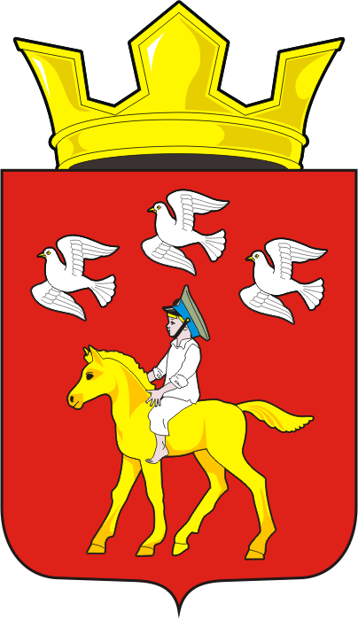

Периодическое печатное издание муниципального образования Черкасский сельсовет Саракташского района Оренбургской области

Информационный бюллетень

Черкасский сельсовет
2 мая 2023 года № 1

Учредители  Информационного  бюллетеня : | Совет депутатов Черкасского сельсовета,  Администрация Черкасского сельсовета.
Главный редактор: | Кучугурова Татьяна Васильевна
Адрес редакции, издателя, типографии: | Оренбургская область, Саракташский район, с. Черкассы, ул. Советская, 32А
Тираж: | 10 экземпляров, распространяется бесплатно.

содержание

- Решение Совета депутатов Черкасского сельсовета от 28.04.2023 № 125 «О признании утратившими силу некоторых решений Совета депутатов муниципального образования Черкасский сельсовет Саракташского района Оренбургской области».

СОВЕТ ДЕПУТАТОВ муниципального образования ЧЕРКАСский сельсовет Саракташского района оренбургской области ЧЕТВЕРТЫЙ созыв
Р Е Ш Е Н И Е
Внеочередного двадцать седьмого заседания Совета депутатов
муниципального образования Черкасский сельсовет четвертого созыва

28 апреля 2023 года с. Черкассы № 125
О признании утратившими силу некоторых решений Совета депутатов муниципального образования Черкасский сельсовет Саракташского района Оренбургской области

На основании решения Совета депутатов муниципального образования Черкасский сельсовет Саракташского района Оренбургской области «О передаче части полномочий администрации Черкасского сельсовета Саракташского района Оренбургской области по осуществлению внешнего муниципального финансового контроля на 2023 год» от 28.11.2022 г. № 99, решения Совета депутатов муниципального образования Саракташский район Оренбургской области «О принятии части полномочий от администраций муниципальных образований сельских поселений района по осуществлению внешнего муниципального финансового контроля на 2023 год», Соглашения между органом местного самоуправления поселения и органом местного самоуправления муниципального района о передаче полномочий по осуществлению внешнего муниципального финансового контроля, руководствуясь Уставом муниципального образования Черкасский сельсовет Саракташского района Оренбургской области
Совет депутатов сельсовета
Р Е Ш И Л :
1. Признать утратившими силу следующие нормативные правовые акты Совета депутатов муниципального образования Черкасский сельсовет Саракташского района Оренбургской области:
1.1. Решение Совета депутатов муниципального образования Черкасский сельсовет Саракташского района Оренбургской области «О Контрольно-счетном органе – контрольно-счетной комиссии муниципального образования Черкасский сельсовет» от 20.03.2012 года № 62.
1.2. Решение Совета депутатов муниципального образования Черкасский сельсовет Саракташского района Оренбургской области «О внесении изменений в Положение о Контрольно-счетном органе муниципального образования Черкасский сельсовет» от 21.03.2014 года № 127.
2. Настоящее решение вступает в силу после дня его обнародования и подлежит размещению на официальном сайте муниципального образования Черкасский сельсовет Саракташского района Оренбургской области в сети «интернет».
3. Контроль за исполнением данного решения возложить на постоянную комиссию по мандатным вопросам, вопросам местного самоуправления, законности, правопорядка, казачества, работе с общественными и религиозными объединениями, национальным вопросам и делам военнослужащих (Т.И. Ахмедов).

Председатель Совета депутатов сельсовета |  | Глава муниципального образования
_________ С.Ю. Сидорчук. |  | ________ Т.В. Кучугурова.

